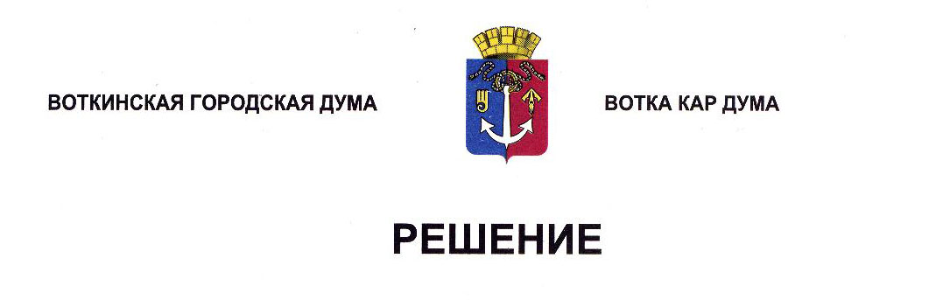

От 30 октября 2024 года № 434-РП

О концепции проекта Положения «О пенсионном
обеспечении лиц, замещавших муниципальные должности
в муниципальном образовании «Город Воткинск»

Рассмотрев проект Положения «О пенсионном обеспечении лиц, замещавших муниципальные должности в муниципальном образовании «Город Воткинск», руководствуясь Федеральным законом от 6 октября 2003 года № 131-ФЗ «Об общих принципах организации местного самоуправления в Российской Федерации», Законом Удмуртской Республики от 24 октября 2008 года № 43-РЗ «О гарантиях осуществления полномочий депутата и лица, замещающего муниципальную должность, в Удмуртской Республике», Уставом муниципального образования «Город Воткинск», Регламентом Воткинской городской Думы, Дума решает:
1. Согласиться с концепцией проекта Положения «О пенсионном обеспечении лиц, замещавших муниципальные должности в муниципальном образовании «Город Воткинск».
2. Установить срок представления поправок к проекту Решения до 12 ноября 2024 года.
3. Постоянной комиссии Воткинской городской Думы по социальным вопросам и молодёжной политике подготовить проект Положения к рассмотрению на сессии Воткинской городской Думы в ноябре 2024 года.
4. Разместить настоящее Решение в сетевом издании «Официальные документы муниципального образования «Город Воткинск».

Председатель Воткинской
городской Думы А.Д. Пищиков

